Kraków, 7 stycznia 2019 r.

**Informacja prasowa**

**„Podłęże – Piekiełko” nowe możliwości kolei w Małopolsce, Polsce i Europie**

**PKP Polskie Linie Kolejowe S.A. podpisały dzisiaj umowę za 180 mln zł netto   
na opracowanie dokumentacji projektowej dla budowy nowej linii łączącej Podłęże   
z Tymbarkiem i Mszaną Dolną. To ważny etap inwestycji, zapewniającej lepszą komunikację w Małopolsce oraz z północy na południe Polski i Europy na osi Bałtyk – Bałkany – Morze Czarne.**

***- Zawarta dzisiaj umowa to niezwykle ważny etap ogromnej inwestycji: budowy nowej linii między Podłężem a Tymbarkiem i Mszaną Dolną oraz modernizacji istniejącej trasy Chabówka – Nowy Sącz. Inwestycja ma znaczenie dla regionu, Polski oraz komunikacji międzynarodowej. Jest kluczowa dla rozwoju regionalnego. Będzie to najdłuższa nowa linia kolejowa w Polsce od kilkudziesięciu lat. To kolejny dowód na to, że z determinacją dążymy do celu, jakim jest bezpieczna, komfortowa i punktualna polska kolej –* powiedział Andrzej Adamczyk, minister infrastruktury.**

Kontrakt za 180 mln zł netto na zlecenie PLK, zrealizuje konsorcjum francusko-polskie w składzie trzech firm, na czele z Egis Rail S.A. To pierwszy z trzech etapów inwestycji   
dla budowy nowej linii, umownie zwanej „Podłęże – Piekiełko” i modernizacji istniejącej linii nr 104 Chabówka – Nowy Sącz. Etap obejmuje prace przygotowawcze, tj. opracowanie dokumentacji projektowej i wykup gruntów, niezbędnych pod nowe tory.

Wykonawca dokumentacji, dostarczy PKP Polskim Liniom Kolejowym S.A. opracowania, niezbędne dla przeprowadzenia wykupu gruntów i wykonania robót budowlanych, m.in.: koncepcję programowo-przestrzenną, projekty budowlane i wykonawcze, decyzje administracyjne. Przygotuje również materiały przetargowe wymagane do ogłoszenia postępowań przetargowych na roboty budowlane.

Kolejne etapy inwestycji odnoszą się do modernizacji linii kolejowej nr 104 pomiędzy Chabówką a Nowym Sączem oraz budowy nowej trasy,łączącej Podłęże z Tymbarkiem i Mszaną Dolną .

***- Zawarta dzisiaj umowa na opracowanie dokumentacji projektowej jest największą   
w historii polskiej kolei pod względem zakresu. Nowa trasa będzie wymagała m.in. budowy 58 km nowych linii kolejowych, 11 tuneli, 8 estakad, 20 mostów, ponad 30 wiaduktów. Zmodernizowana zostanie 75-kilometrowa istniejąca linia między Chabówką a Nowym Sączem.*– powiedział Ireneusz Merchel – Prezes PKP Polskich Linii Kolejowych S.A.** Ostatecznym efektem przedsięwzięcia będzie zapewnienie lepszych połączeń regionów południowej Małopolski (Tatry, Beskidy, Gorce) z Krakowem i innymi dużymi aglomeracjami, poprzez radykalne skrócenie czasu przejazdu. Nowa linia zapewni sprawniejsze podróże, wygodniejsze i szybsze dojazdy koleją do miejscowości turystycznych. Zwiększy się ranga przemysłowo-gospodarcza Sądecczyzny, Limanowszczyzny i Podhala. Mieszkańcy miejscowości wzdłuż nowej linii zyskają dostęp do wygodnej komunikacji. Według przeprowadzonych w ramach studium analiz, realizacja projektu umożliwi wygodne   
i bezpieczne podróżowanie na trasie Kraków – Zakopane, w czasie krótszym niż 2 godziny   
na odcinku Kraków Główny - Nowy Sącz, poniżej 1 h.

Inwestycja znacząco wpłynie także na transport towarów koleją. Rozbudowana sieć stworzy korzystne warunki dla przewozów między południem a północą Europy na osi Bałtyk – Bałkany – Morze Czarne i odciąży mocno eksploatowane linie towarowe Górnego Śląska. Wypełni także lukę w sieci komplementarnej TEN-T (Transeuropejskiej Sieci Transportowej), będzie stanowić fragment korytarza AGTC C30/1 oraz nowoprojektowanego kolejowego korytarza transportu towarowego RFC11 „Amber”.

Zadanie pn. „Budowa nowej linii kolejowej Podłęże – Szczyrzyc – Tymbark / Mszana Dolna oraz modernizacja istniejącej linii kolejowej nr 104 Chabówka – Nowy Sącz – Etap I: prace przygotowawcze” jest realizowane w latach 2018 - 2021.

Etap II i III będą realizowane odpowiednio w latach 2020-24 i 2020-27. Wartość inwestycji „Podłęże – Piekiełko” wraz z modernizacją linii Chabówka – Nowy Sącz szacuje się na   
ponad 7 miliardów złotych.

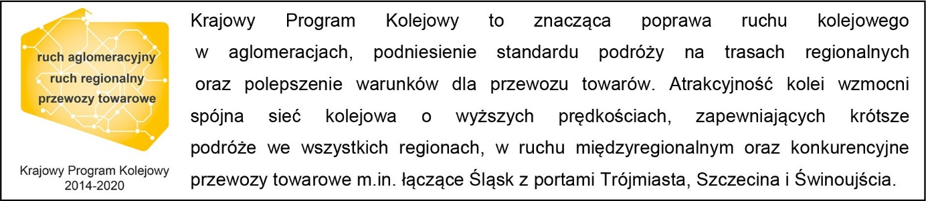

**Kontakt dla mediów:**

**Dorota Szalacha**

Zespół prasowy

PKP Polskie Linie Kolejowe S.A.

T: + 48 694 480 153

[rzecznik@plk-sa.pl](mailto:dorota.szalacha@plk-sa.pl)